Коррекционное занятие
с детьми старшего дошкольного возраста
с нарушением зрения

Тема: Осень. Осенние листья

Программные задачи: Продолжать учить детей зрительно различать и называть деревья и листья различных деревьев; составлять цветное панно из листьев. Упражнять в умении «передвигаться» по лабиринтам. Развивать способы зрительного восприятия при рассматривании листьев деревьев. Способствовать развитию зрительно-моторной координации. Активизировать зрительную память детей. Прививать у детей интерес к изменениям в природе и желание любоваться красотой осенних растений.

Оборудование: картинки с изображением деревьев в осеннем наряде (береза, тополь, клен, рябина, дуб), осенние листья (береза, тополь, клен, рябина, дуб), карточки-лабиринты, листья осенние из бумаги, мини-фланеллеграфы, контурное точечное изображение листьев, цветные и простые карандаши, указки на каждого ребенка.

Ход занятия:
Проводится пальчиковая гимнастика с детьми:
Раз, два, три, четыре, пять
Будем листья собирать.
Листья березы,
Листья рябины,
Листья клена,
Листья тополя
И листья дуба.
Листики мы соберем
Маме в подарок принесем.
Дети выполняют движения в соответствии с текстом по показу педагога.
- Педагог предлагает рассмотреть деревья в осеннем наряде.
(дети рассматривают картинки деревьев в цветном изображении).
Педагог предлагает назвать знакомые деревья, используя цветное
изображение.
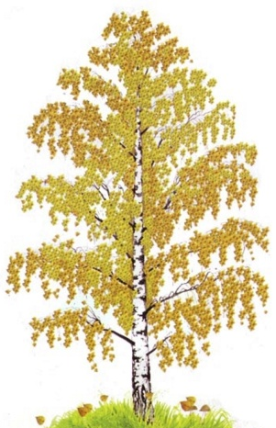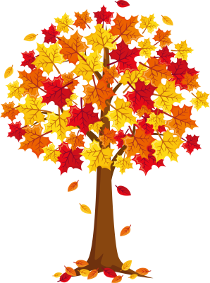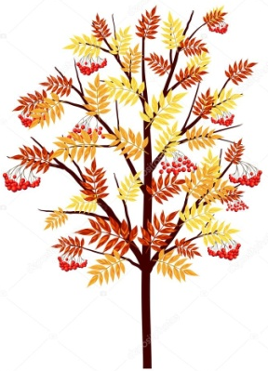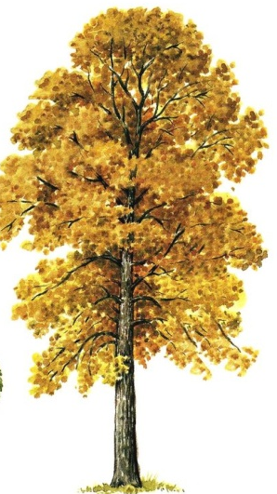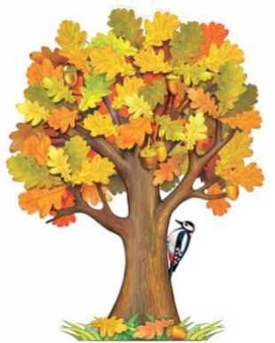

- Далее педагог предлагает рассмотреть листья разных деревьев (клена, березы, рябины, тополя, дуба).

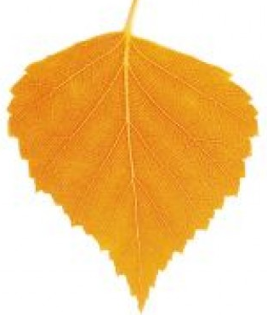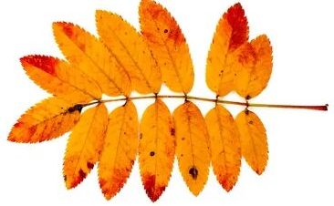

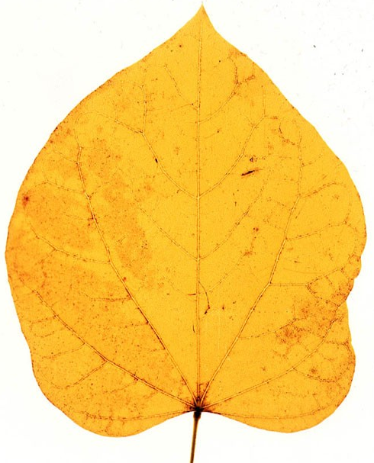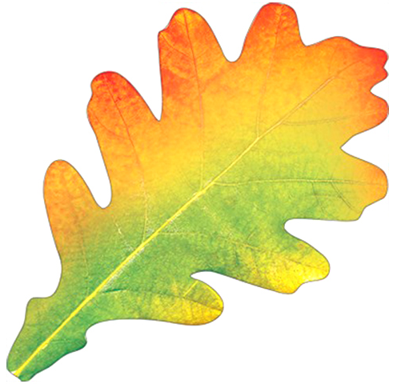

- Проводится дидактическая игра «Найди свое дерево»?»
(дети берут по одному листику и подходят к названному дереву)

4. Проводится игровое упражнение « С какого дерева лист»
(детям предлагаются карточки-лабиринты)

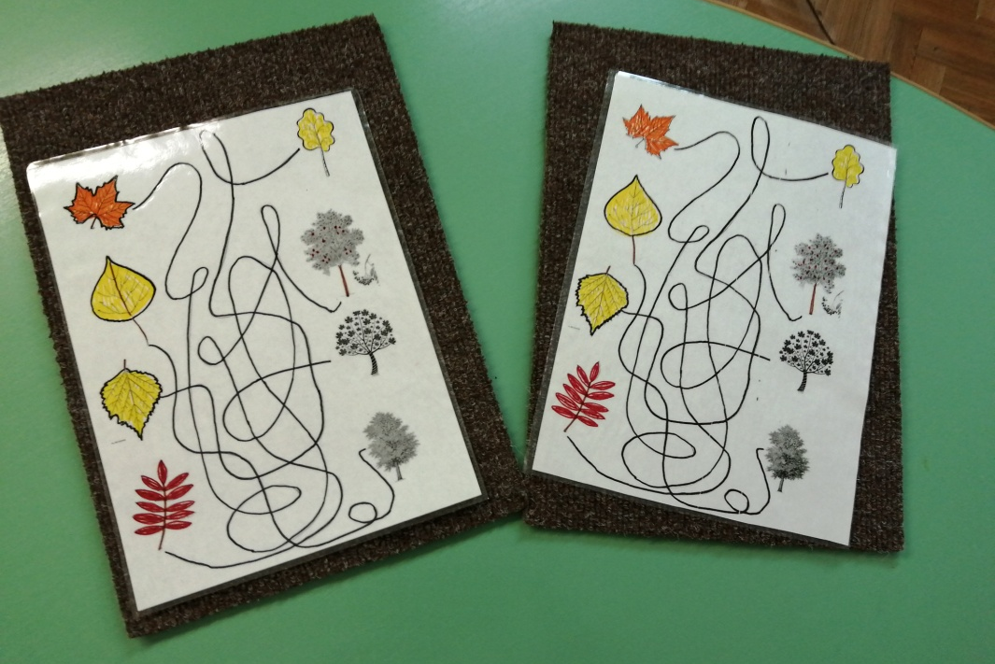

- Проводится физкультминутка «Листики»
Мы листики осенние,
На ветках мы сидим.
Дунул ветер — полетели.
Мы летели, мы летели
И на землю тихо сели.
Ветер снова набежал
И листочки все поднял.
Закружились, полетели
И на землю снова сели.
Дети по показу педагога выполняют движения в соответствии с текстом.

- Педагог предлагает составить цветное панно из листьев.
(каждому ребенку предлагается набор разных листьев из цветной бумаги. Дети составляют осеннее панно.)

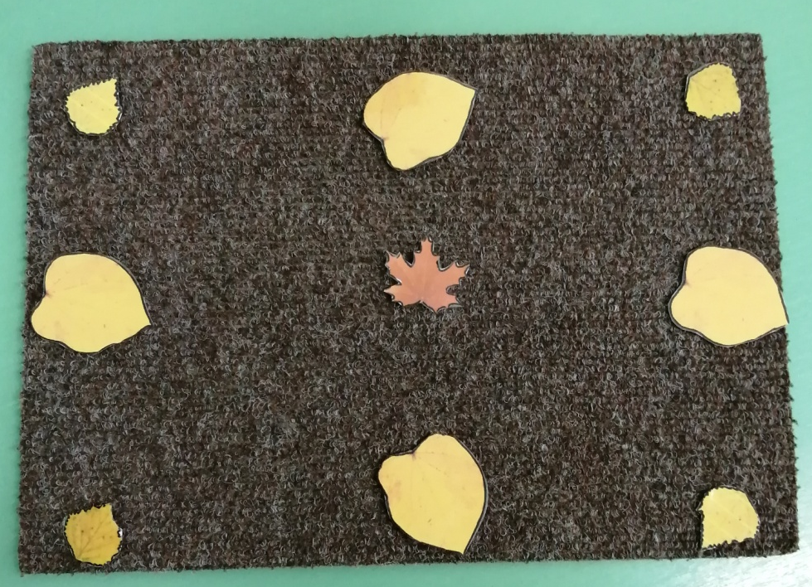

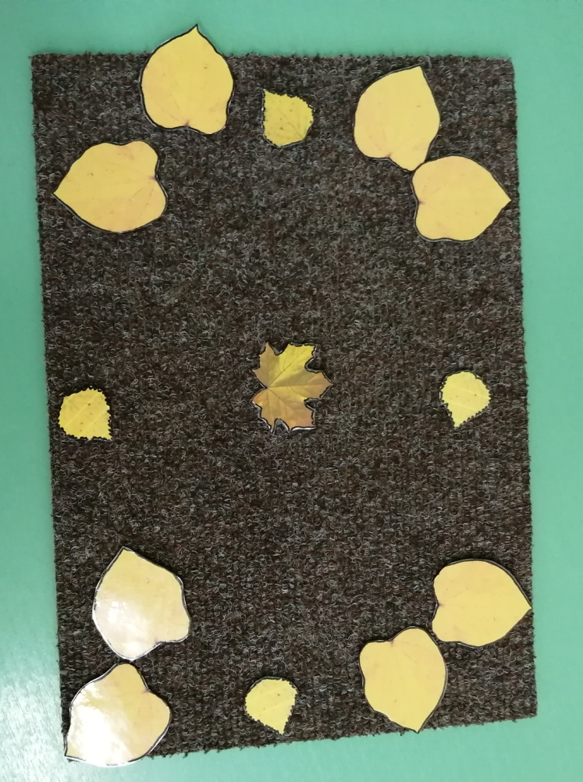

- Игровое задание: «Соедини точки и назови лист»
Педагог предлагает детям листы бумаги с нарисованными точками. Задание: соедини точки и узнаешь, с какого дерева лист.

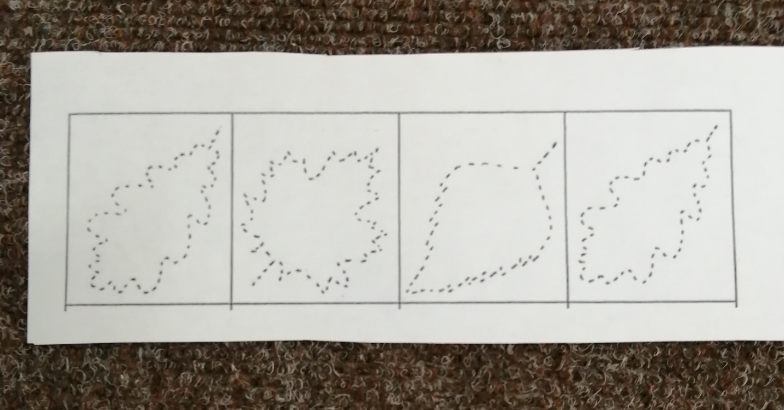

Педагог предлагает детям раскрасить в осенние цвета листья деревьев.
В конце занятия педагог с детьми подводит итог занятия.
- Мы сегодня рассмотрели и называли деревья в осеннем наряде, находили и называли листья к каждому дереву, составляли осенний ковер из листьев, находили по лабиринтам свое дерево, рисовали листики по точкам. Вы отвечали правильно и еще больше узнали о деревьях и об осенних листиках.

